Nama : Dian Laila Shifa

NIM : A11.2019.11972

**Model Agile**

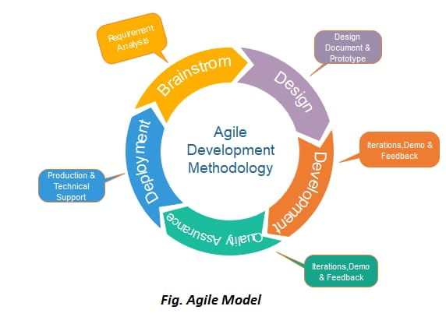

**Berikut tahapan-tahapan dalam model Agile adalah sebagai berikut:**

1. Pengumpulan persyaratan: Pada fase ini, Anda harus menentukan persyaratan. Anda harus menjelaskan peluang bisnis dan merencanakan waktu dan upaya yang diperlukan untuk membangun proyek. Berdasarkan informasi ini, Anda dapat mengevaluasi kelayakan teknis dan ekonomi.
2. Rancang persyaratan: Ketika Anda telah mengidentifikasi proyek, bekerjalah dengan pemangku kepentingan untuk menentukan persyaratan. Anda dapat menggunakan diagram alur pengguna atau diagram UML tingkat tinggi untuk menunjukkan kerja fitur-fitur baru dan menunjukkan bagaimana hal itu akan diterapkan pada sistem Anda yang sudah ada.
3. Konstruksi/ iterasi: Ketika tim mendefinisikan persyaratan, pekerjaan dimulai. Desainer dan pengembang mulai mengerjakan proyek mereka, yang bertujuan untuk menyebarkan produk yang berfungsi. Produk akan mengalami berbagai tahap peningkatan, sehingga mencakup fungsionalitas yang sederhana dan minimal.
4. Pengujian: Pada fase ini, tim Quality Assurance memeriksa kinerja produk dan mencari bug.
5. Deployment: Pada fase ini, tim mengeluarkan produk untuk lingkungan kerja pengguna.
6. Umpan balik: Setelah merilis produk, langkah terakhir adalah umpan balik. Dalam hal ini, tim menerima umpan balik tentang produk dan bekerja melalui umpan balik.

**Keuntungan Metode Agile:**

* Pengiriman Sering
* Komunikasi tatap muka dengan klien.
* Desain yang efisien dan memenuhi kebutuhan bisnis.
* Setiap perubahan dapat diterima.
* Ini mengurangi total waktu pengembangan.

**Kekurangan Model Agile:**

* Karena kurangnya dokumen formal, hal itu menciptakan kebingungan dan keputusan penting yang diambil di berbagai fase dapat disalahartikan kapan saja oleh anggota tim yang berbeda.
* Karena kurangnya dokumentasi yang tepat, setelah proyek selesai dan pengembang dialokasikan ke proyek lain, pemeliharaan proyek yang sudah selesai dapat menjadi kesulitan.

**Model Scrum**

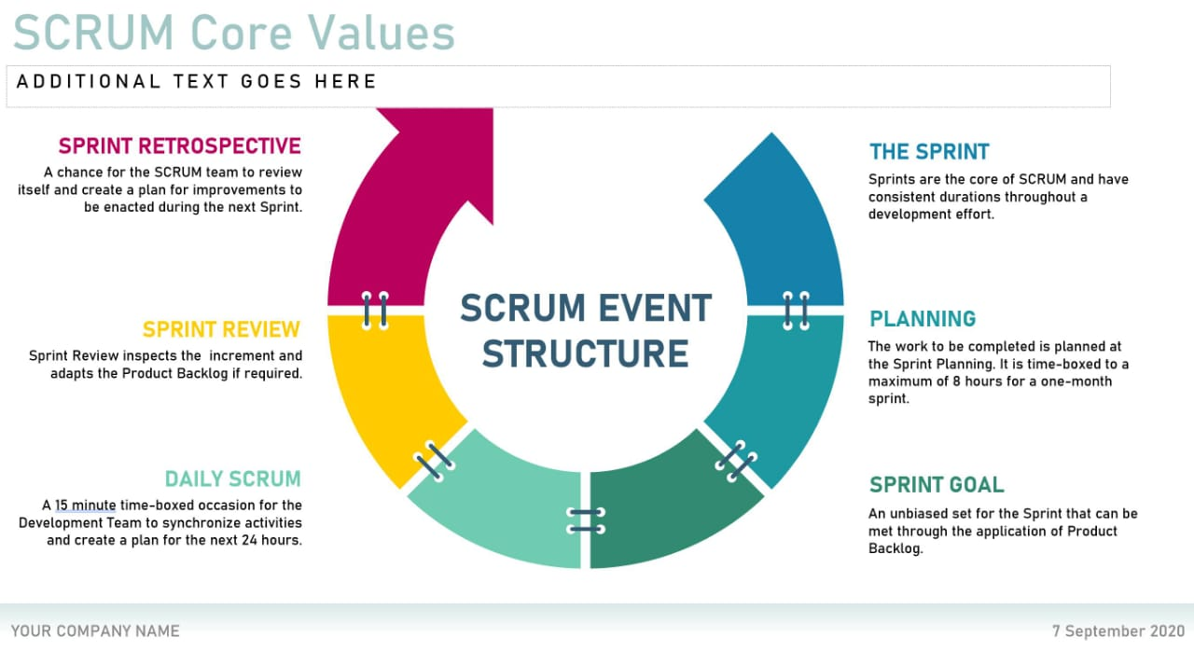

**Berikut tahapan-tahapan dalam model scrum adalah sebagai berikut:**

1. Sprint: Sprint adalah unit kerja dasar untuk tim Scrum. Ini adalah fitur utama yang menandai perbedaan antara Scrum dan model lain untuk pengembangan tangkas.
2. Perencanaan Sprint: Tujuan dari Perencanaan Sprint adalah untuk menentukan apa yang akan dilakukan dalam Sprint dan bagaimana hal itu akan dilakukan. Pertemuan ini diadakan di awal setiap Sprint dan ditentukan bagaimana pendekatannya terhadap proyek yang berasal dari tahapan Product Backlog dan tenggat waktu. Setiap Sprint terdiri dari fitur yang berbeda.
3. Daily Scrum: Tujuan dari Daily Scrum adalah untuk mengevaluasi kemajuan dan tren hingga akhir Sprint, menyelaraskan aktivitas dan membuat rencana untuk 24 jam ke depan. Ini adalah pertemuan singkat yang berlangsung setiap hari selama periode Sprint. Tiga pertanyaan dijawab satu per satu: Apa yang saya lakukan kemarin? Apa yang akan saya lakukan hari ini? Bantuan apa yang saya butuhkan? Scrum Master harus berusaha memecahkan masalah atau hambatan yang muncul.
4. Tinjauan Sprint: Tujuan tinjauan sprint adalah untuk menunjukkan pekerjaan apa yang telah diselesaikan sehubungan dengan jaminan simpanan produk untuk pengiriman di masa mendatang. Sprint yang sudah selesai ditinjau, dan harus sudah ada kemajuan yang jelas dan nyata dalam produk untuk disajikan kepada klien.
5. Sprint Retrospective: Tim meninjau tujuan yang telah diselesaikan dari sprint yang telah selesai, menuliskan yang baik dan yang buruk, agar tidak mengulangi kesalahan lagi. Tahap ini berfungsi untuk melaksanakan perbaikan dari sudut pandang proses pembangunan. Tujuan dari sprint retrospective adalah untuk mengidentifikasi kemungkinan perbaikan proses dan menghasilkan rencana untuk mengimplementasikannya di Sprint berikutnya.

**Berdasarkan artefak yang telah dijelaskan diatas metode Scrum dibagi menjadi beberapa fase, antara lain:**

* Product Backlog (PB): Product backlog adalah daftar yang mengumpulkan semua kebutuhan produk untuk memuaskan calon pelanggan. Itu disiapkan oleh pemilik produk dan fungsi diprioritaskan sesuai dengan apa yang lebih dan kurang penting untuk bisnis. Tujuannya agar pemilik produk menjawab pertanyaan “Apa yang harus dilakukan”.
* Sprint Backlog (SB): Ini adalah bagian dari item backlog produk, yang dipilih oleh tim untuk dilakukan selama sprint di mana mereka akan bekerja. Tim menetapkan durasi setiap Sprint. Biasanya sprint backlog, ditampilkan pada papan fisik yang disebut sebagai papan Scrum – yang membuat proses pengembangan dapat dilihat oleh semua orang yang memasuki area pengembangan.
* Increment: Increment adalah jumlah dari semua tugas, kasus penggunaan, cerita pengguna, backlog produk, dan elemen apa pun yang dikembangkan selama sprint dan yang akan tersedia bagi pengguna akhir dalam bentuk Perangkat Lunak.

**Keuntungan dari Model Scrum**:

* Kerangka kerja scrum bergerak cepat dan hemat uang.
* Kerangka kerja scrum bekerja dengan membagi produk besar menjadi sub-produk kecil. Ini seperti strategi membagi dan menaklukkan
* Dalam Scrum kepuasan pelanggan sangat penting.
* Scrum bersifat adaptif karena memiliki sprint yang pendek.
* Karena kerangka kerja Scrum bergantung pada umpan balik yang konstan, maka kualitas produk meningkat dalam waktu yang lebih singkat

**Kekurangan Model Scrum**:

* Kerangka kerja scrum tidak mengizinkan perubahan ke dalam sprint mereka.
* Kerangka kerja scrum tidak sepenuhnya dijelaskan model. Jika Anda ingin mengadopsinya, Anda harus mengisi kerangka kerja dengan detail Anda sendiri seperti Extreme Programming(XP), Kanban, DSDM.
* Mungkin sulit bagi Scrum untuk merencanakan, menyusun, dan mengatur proyek yang tidak memiliki definisi yang jelas.
* Rapat Scrum harian dan tinjauan yang sering membutuhkan sumber daya yang substansial.

**MODEL ITERATIF**

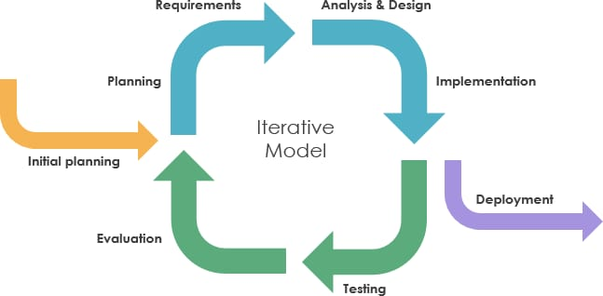

**Berikut tahapan-tahapan dalam model iteratif adalah sebagai berikut:**

1. Tahap pertama adalah tahap planning. Ini digunakan untuk memetakan persyaratan tertentu. Baik itu perangkat keras maupun perangkat lunak. Di sini, kami juga mempersiapkan tahap-tahap lain untuk diikuti.
2. Tahap kedua adalah tahap analysis. Hal ini dilakukan untuk memeriksa apakah model yang diperlukan, logika bisnis dimasukkan ke dalam proyek atau tidak.Di sini, kami memecah hasil yang diharapkan menjadi persyaratan bisnis yang lebih rinci. Rencana Manajemen Persyaratan dibuat untuk menentukan bagaimana persyaratan akan didokumentasikan, dikomunikasikan, dilacak, dan diubah sepanjang sisa proyek.Arah yang akan diambil proyek dan penggunaan dokumen strategi proyek juga ditentukan selama tahap ini.
3. Kemudian datanglah tahap design. Pada tahap ini, tim proyek harus memiliki seperangkat persyaratan lengkap untuk bekerja bersama dengan arah yang akan diambil untuk proyek dan Desain Sistem Konseptual. Sekalipun proyeknya kecil dan persyaratan proyeknya sederhana, masih ada proses desain mental yang terjadi di antara memahami persyaratan proyek dan mulai membangunnya. Desain menjadi semakin penting karena ukuran proyek menjadi lebih besar dan lebih kompleks. Tahap Desain adalah di mana banyak solusi potensial untuk proyek dianalisis. Solusinya dipersempit. Setelah itu, cara yang paling efektif dan efisien untuk membangun sistem diputuskan. Persyaratan teknis untuk proyek dirinci untuk memenuhi kebutuhan apa pun yang ditemukan selama tahap analisis.
4. Tahap keempat adalah tahap implementatation dan coding. Semua persyaratan, perencanaan, dan rencana desain diimplementasikan dan dikodekan dalam tahap ini. Ini adalah titik dalam proyek ketika konstruksi sistem yang sebenarnya dimulai. Inilah saatnya untuk mulai menulis kode program untuk proyek tersebut.
5. Tahap kelima adalah tahap testing. Di sini iterasi build saat ini diuji terhadap beberapa standar dan norma untuk memeriksa apakah mereka memenuhinya. Prosedur pengujian ini ditetapkan untuk mengetahui bug atau kesalahan dalam sistem kami. Solusi proyek divalidasi ulang untuk stabilitas. Dengan kata lain, dipastikan bahwa koreksi satu bug tidak menyebabkan bug baru di sistem kami. Ada berbagai jenis teknik pengujian yang dapat diterapkan oleh tim untuk menguji sistem mereka. Ini termasuk – pengujian kinerja, pengujian stres, pengujian keamanan, pengujian persyaratan, pengujian kegunaan, pengujian multi-situs, pengujian pemulihan bencana, dll.
6. Akhirnya, ketika semua tahapan ini selesai. Evaluasi yang cermat dilakukan pada sistem yang dikembangkan hingga tahap ini. Tim pengembang dan pemangku kepentingan dapat memeriksa sistem dan memberikan umpan balik mereka mengenai berbagai aspek sistem.

**Keuntungan dari Model Iteratif**

* Model ini menghasilkan perangkat lunak yang bekerja lebih cepat dan lebih awal selama SDLC.
* Model ini sangat fleksibel. Karena fungsionalitas baru dapat ditambahkan ke dalamnya setiap saat pengembangan.
* Model ini jauh lebih murah karena lebih murah untuk mengubah persyaratan dibandingkan dengan model proses lainnya.
* Pengguna akhir atau pemangku kepentingan dapat memberikan umpan balik mereka dengan cepat, yang kemudian dapat diimplementasikan ke dalam sistem.
* Kesalahan dan bug pada sistem dapat diidentifikasi lebih awal.
* Membawa tim pengembangan yang lebih kecil dibandingkan dengan model proses lainnya.

**Kekurangan Model Iteratif**

* Masalah yang berkaitan dengan arsitektur sistem dapat muncul karena semua persyaratan tidak dikumpulkan di muka.
* Ini bukan pilihan yang baik untuk proyek kecil.
* Lebih intensif sumber daya daripada model air terjun.
* Analisis risiko memerlukan spesialis berkualifikasi tinggi untuk memeriksa risiko di sistem kami.
* Seluruh proses sulit untuk dikelola.